Формирование целостной картины мира “Животные и птицы осенью”
Подготовительная группа
Начните со стихотворения «Собрались и полетели» Е. Головина
Собрались и полетели
Утки в дальнюю дорогу.
Под корнями старой ели
Мастерит медведь берлогу.
Заяц в мех оделся белый,
Стало зайчику тепло.
Носит белка месяц целый
Про запас грибы в дупло.
Рыщут волки ночью темной
За добычей по лесам.
Меж кустов к тетерке сонной
Пробирается лиса.
Прячет на зиму кедровка
В старый мох орехи ловко.
Хвою щиплют глухари.
Зимовать к нам прилетели
Северяне-снегири.
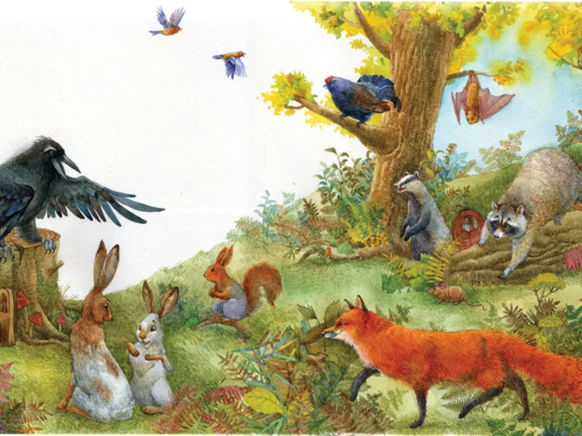
- О ком говорится в стихотворении?
-Что говорится об утках? (Собрались и полетели утки в дальнюю дорогу)
- Куда они полетели и почему? (В теплые края, потому что наступила осень, стало холодно)
- Что делает медведь? (Мастерит медведь берлогу)
- Зачем нужна берлога медведю? (Он будет в ней зимовать, спать до весны)
- Как готовится к зиме заяц? (Заяц в мех оделся белый)
- Для чего заяц поменял мех? (Чтобы ему было тепло)
- Как готовится к зиме белка (Носит белка месяц целый про запас грибы в дупло)
- Как ведут себя волки (Рыщут волки ночью темной за добычей по лесам)
- Что делает лиса? (Меж кустов к тетерке сонной пробирается лиса)
- Куда кедровка прячет орехи? (Прячет на зиму кедровка в старый мох орехи ловко)
- Что делают глухари? (Хвою щиплют глухари)
- Кто прилетел к нам зимовать, почему? (Зимовать к нам прилетели северяне-снегири, потому что, там, где они живут еще холоднее, чем у нас)
- Какой можно сделать вывод, почему себя так ведут все животные? (Наступили холода и все животные готовятся к зиме)
- Где живут эти животные? (В лесах)
- Как же их можно назвать, какие они? (Дикие животные)
- Как диких животных можно назвать по-другому? (Звери)
- Чем отличаются домашние животные от диких?

